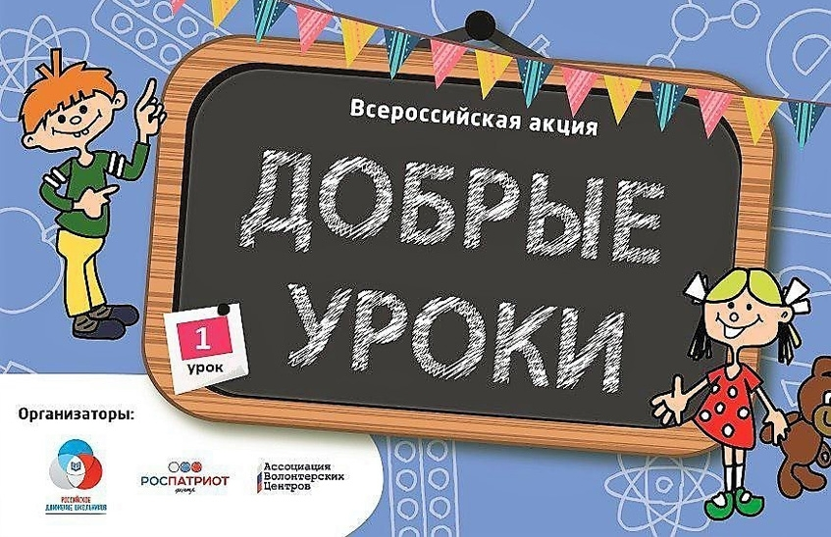
В декабре 2019 года Серебряные волонтеры Приморского края совместно с КГАУСО «Приморский центр социального обслуживания населения» присоединяются к проведению Всероссийской акции "Добрые уроки" - традиционный проект Ассоциации волонтёрских центров и Российского движения школьников, визитная карточка программы "Ты решаешь!". За 4 года реализации акции уроки добровольчества прошли в тысячах школ, в которых приняли участие десятки тысяч школьников.
Серебряными волонтерами г. Владивостока уже запланировано проведение «Добрых уроков» с учащимися Краевого государственного общеобразовательного бюджетного учреждения "Специальная коррекционная общеобразовательная школа-интернат I вида".
В 2019 году «Добрые уроки» проводятся в период с 1 по 31 декабря, 5 декабря объявляется «Днем единых действий!».

